## 一．测试内容 对支付功能进行压力测试，性能测试

## 二．测试方法 使用badboy录制脚本，测试工具使用apache的jmeter，通过https协议post方式发送支付请求。

（1）压力测试：由较少的线程持续增加线程数，直到继续增加线程数TPS不再增长时停止测试分析结果。

（2）性能测试：根据目标吞吐量设置一个定时器，运行一段时间后观察平均响应时间，90%的响应时间，服务器CPU、内存等。

## 三．测试目标

（1）最大TPS值

（2）系统性能是否支撑的住目标TPS为250 。

## 四．测试经过及结果

（1）压力测试

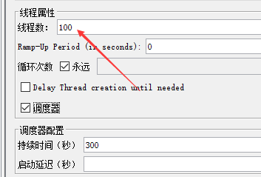

依次增加线程数

以下分别设置100、200、300、400、500线程数

聚合报告：









失败与成功分布图：

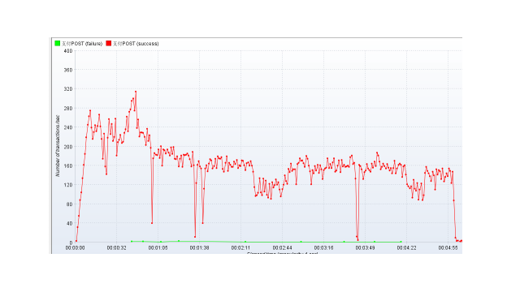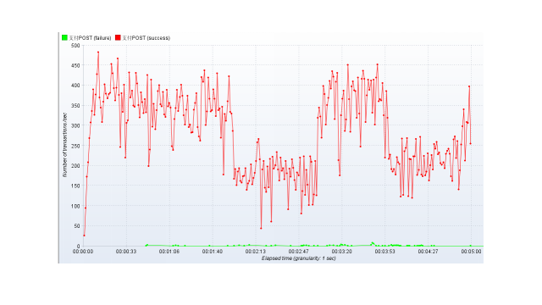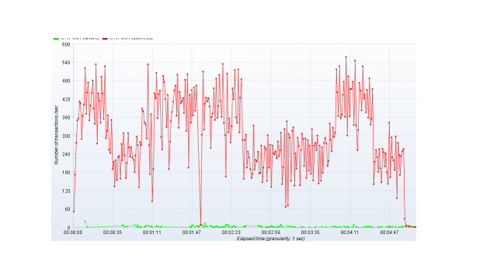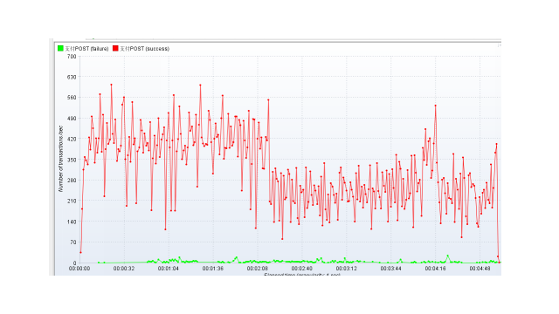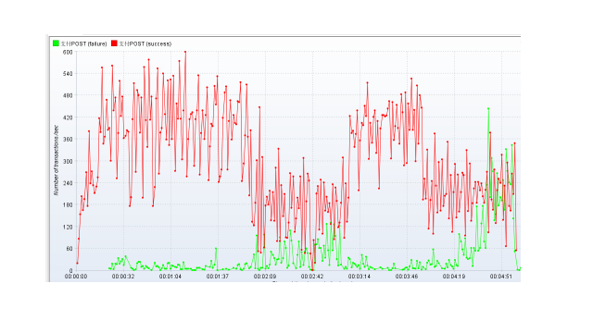

此配置下TPS峰值在500左右

1 .失败的小锯齿报错原因是 connect timed out 跟 read timed out 。 jmeter连接不上服务器，当服务器处理太多请求的时候，请求超时严重时，就直接断掉了。当切换在堡垒机上测试时就没有出现过此问题

2 .当线程数达到500时，错误率明显增多，查看日志原因是数据库连接池溢出，增加数据库最大连接数后此问题解决

1. 性能测试

固定目标TPS为250



成功与失败分布图

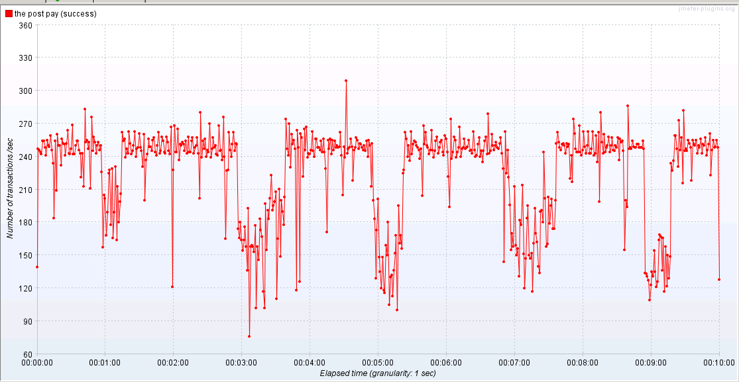

RDS主服务器CPU

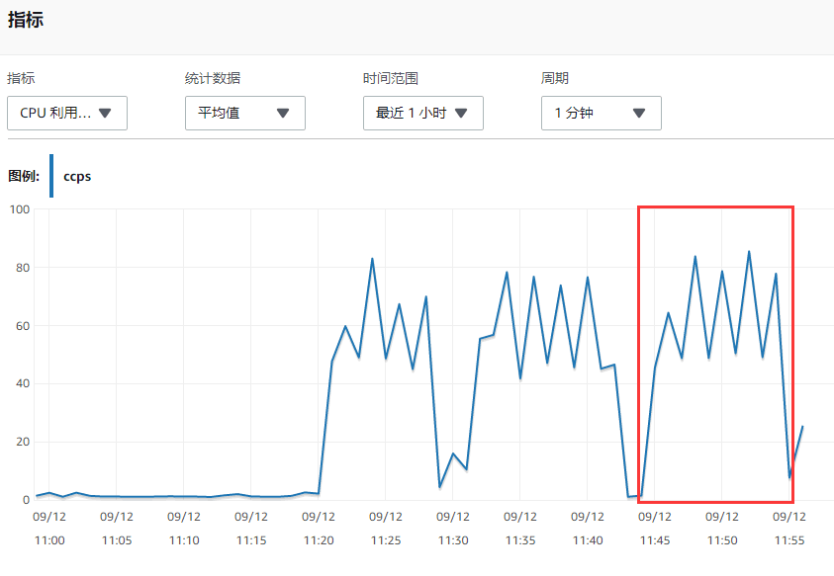

App服务器CPU

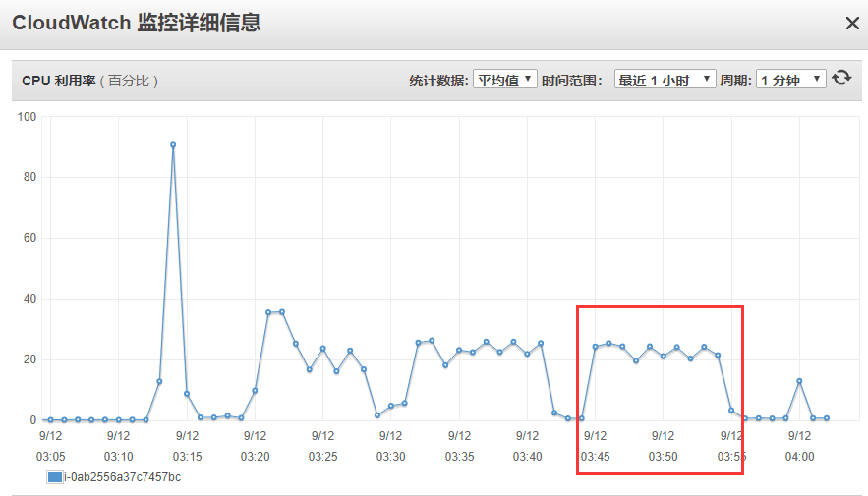

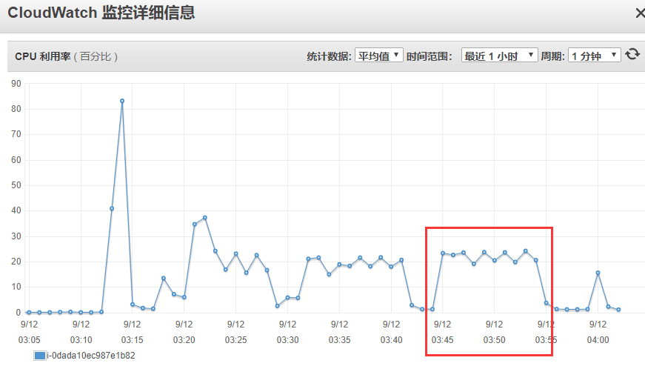

当TPS为250时系统性能足以运行